Тест № 3___________________________________________
1.Перечисли, что относится к естественным водоёмам?_______________________________________
2. Перечисли, что относится к искусственным водоёмам?__________________________________
3. Как называются начало реки?__________________________________
4. Как называются реки и ручьи, которые впадают в реку?______________________________
5. Как называется углубление, по которому течёт река?______________________________
6. Как называется место, где река впадает в другую реку, озеро или море?_______________________
7. Подпишите названия облаков.
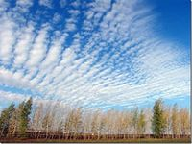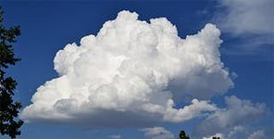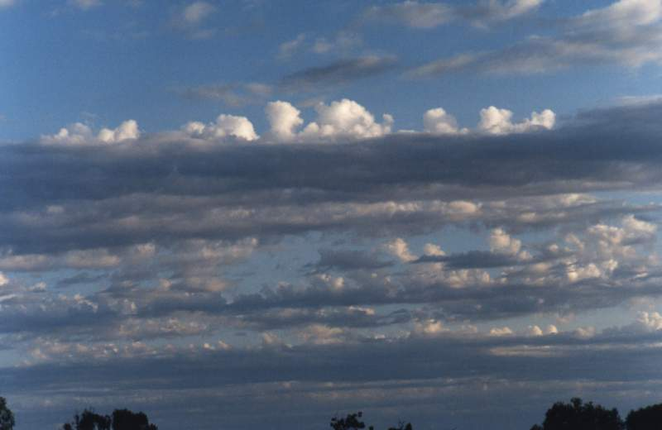
_______________________ _______________________________ _________________________
8. Роса – это___________________________________________________________________________.
9. Туман – это _________________________________________________________________________.
10. Изморозь – это _____________________________________________________________________.

Тест № 3___________________________________________
1.Перечисли, что относится к естественным водоёмам?_______________________________________
2. Перечисли, что относится к искусственным водоёмам?__________________________________
3. Как называются начало реки?__________________________________
4. Как называются реки и ручьи, которые впадают в реку?______________________________
5. Как называется углубление, по которому течёт река?______________________________
6. Как называется место, где река впадает в другую реку, озеро или море?_______________________
7. Подпишите названия облаков.
_______________________ _______________________________ _________________________
8. Роса – это___________________________________________________________________________.
9. Туман – это _________________________________________________________________________.
10. Изморозь – это ________________________________________________________________.

Тест № 3___________________________________________
1.Перечисли, что относится к естественным водоёмам?_______________________________________
2. Перечисли, что относится к искусственным водоёмам?__________________________________
3. Как называются начало реки?__________________________________
4. Как называются реки и ручьи, которые впадают в реку?______________________________
5. Как называется углубление, по которому течёт река?______________________________
6. Как называется место, где река впадает в другую реку, озеро или море?_______________________
7. Подпишите названия облаков.
_____________________ _______________________________ _________________________
8. Роса – это___________________________________________________________________________.
9. Туман – это ____________________________________________________________________________.
10. Изморозь – это _________________________________________________________________________.

